看2021 四大公投案（重啟核四、珍愛藻礁、反萊豬、公投綁大選）

撰文：陳盈誌  
2021/07/04 發表於 Instagram Stories  
2024/06/22 修改整理

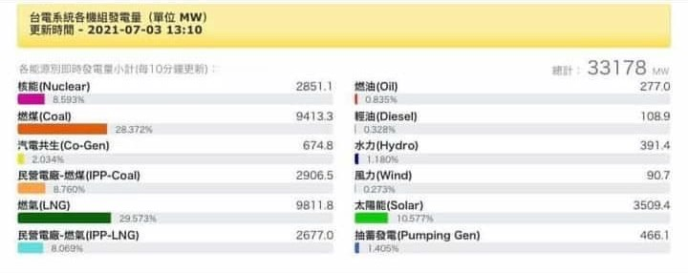台電各機組發電量 2021/07/03 13:10

七、八月第一期離岸風電廠準備要完工併聯發電了，因為疫情延宕，裝置容量 2000 MW 以上的一、二期電廠原本都早該完工。還好公投延期，不然對於核四公投的辯護會更加困難。核能已經因為新北不同意建貯存池，又關一座核二廠一號機，目前只剩下核二廠二號機跟核三廠仍在發電，預計 2025 年全部停止發電。這些運轉四十年，屆齡除役的核能機組，會由新建的燃氣機組和再生能源填補。

其中最具爭識的是，大潭電廠增建三接和台中火力發電廠增設燃氣機組。2018 年時任行政院長賴清德提出深澳燃煤發電廠，要使用乾淨的媒（潔淨媒）跟超超臨界技術，被大批網友譏笑，後來宣佈停建由大潭電廠增建三接取代。大潭電廠未來要擴增燃氣機組，補足北部的電力缺口，這樣的話將取代台中火力發電廠成為台灣第一大火力發電廠，但是大潭電廠並沒有自己的液化天然氣接收站，所以必須興建三接（前兩接分別在高雄永安跟台中梧棲）。

中火原本要增設燃氣機組，完工之後讓燃煤機組可以在旁待命，平時主要以燃氣發電減少空污。但因為 2018 年主打「市長換人，空氣換新」而勝選的盧秀燕市長，卻堅持中火機組先拆後建，改建案被卡在台中市政府的都審中長達一年半，直到近日經濟部發出特種執照，繞過市府才得以過審。盧秀燕一直放話，中央讓中火改建越蓋越大、中部人承擔全台最大供電量，但是台中近年發展迅速，早已成為全台用電量最大的城市，台中所有的電廠發電量早已不夠自己使用，還需要像是苗栗的通宵火力發電廠支援，難道不僅南電北送，南電還必須中送？

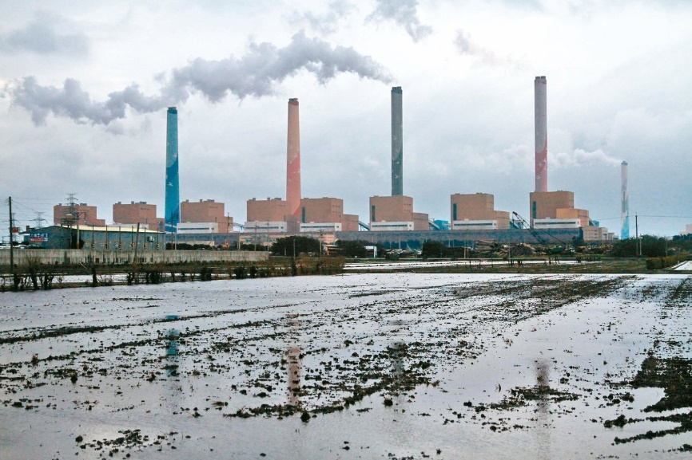位於台中市龍井區的台中火力發電廠

重啟核四、珍愛藻礁背景：2017 年台電備轉容量率一度非常緊迫，還發生 815 大停電、深澳燃煤電廠和開發綠能的爭議，於是核能流言終結者（核終）的創辦人黃士修提倡重啟核四並發起公投連署。但為了符合公投法的規定「一案決定一事」，僅先在 2018 年通過「以核養綠」公投修改法令，重啟核四直到今年才要公民投票。

「您是否同意核四啟封商轉發電？」  
同意＝核四重新評估、續建；不同意＝核四繼續封存。

「您是否同意第三天然氣接收遷離桃園大潭藻礁海岸及海域？』  
同意＝三接停工、另尋氣源；不同意＝三接續建、穩定供氣，影響部分生態

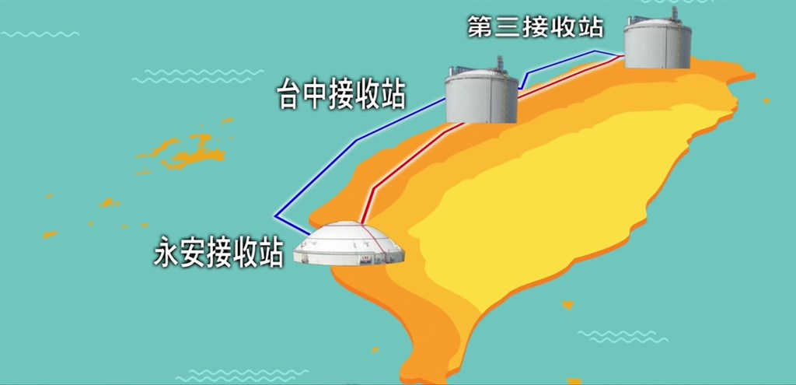

珍愛藻礁（三接遷離）公投由潘忠政提出，要求第三天然氣接收站能遷離桃園外海，避免影響藻礁。

首先，台灣未來用電量將逐年攀升，如果什麼都不做真的會缺電。就算是核能支持者也有部分人不支持重啟核四，認為核四已經建造太久，不如建造新的核五、 核六來得安全。但畢竟核一、核二、核三、蘭嶼貯存場都是威權時代下的產物，民主化後的台灣，光是決定核五蓋哪裡、核廢料放哪邊，相信都是很難實現的。

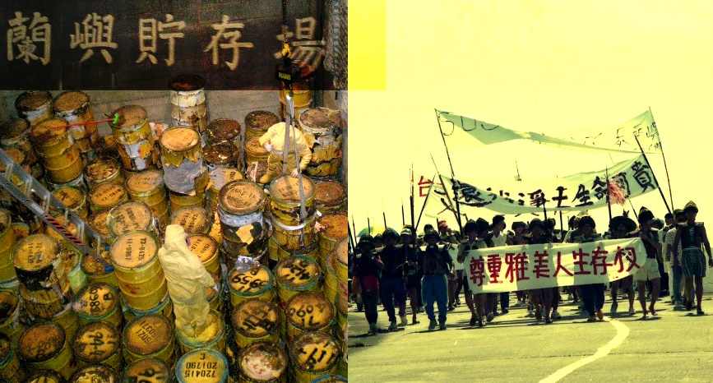蘭嶼貯存場興建時並未經過當地原住民族人的知情同意

核四最大的問題是重啟的不確定性。電廠現址地層下方以及外海，都疑似發現有活動斷層，即便正方認為核四耐震標準相當高，且斷層不一定屬於活動斷層，或者其數萬年才活動一次，這些可能性都必須接受更多的評估。而經過這二十多年建建停停，廠商要重標、零件要重買，測試也得重新做起。種種因素相加起來，我認為將遠遠超出正方宣傳的四年方可重啟，反方陳述的七甚至十年以上的時程可信度更高。

就算真的只花七年便將核四商轉，屆時核四也僅占發電量7%左右，對未來的供電缺口幫助不大。與其將這些經費放在成本越來越高的核能上，不如挹注在更有前瞻性的綠能上。近年來各國大力推動再生能源，技術發展使得綠電越來越便宜，效益並不如以往想像地低（綠能不包含核能，指太陽能、風能、地熱等）。許多國際大企業進駐台灣，將遵循「RE100」的標準採購綠電，大國們也把再生能源發展目標訂在 2050 年達 40% 以上。台灣擁有得天獨厚的離岸風電風場，更應該著手發展。第一期離岸風電原本預計年底完工，但因為疫情延至明年。不過太陽光電已能在酷暑冷氣全開的時候，貢獻 12% 左右電力，使得尖峰時段可以不用像以往燒更多煤因應。

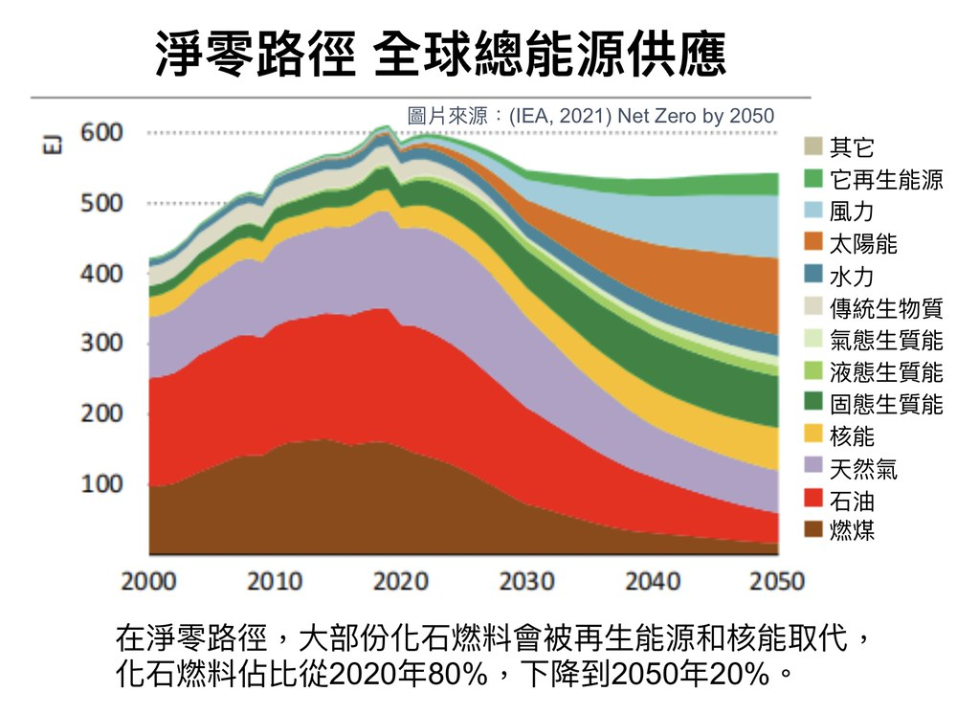2020 至 2050 年 能源佔比趨勢

部分人認為綠能不夠穩定，的確如此，所以發展綠能的同時，都會和天然氣相互搭配。雖然天然氣仍然會排放溫室氣體，但造成的空污較燃煤低很多，且最大的優點是機組發電量升到滿載耗時僅需兩個半小時，比燃煤的八小時寬裕得多，可以在用電量驟升時快速調度，始供電更加穩定。

而問題是，藻礁真的有必要為了人類用電而犧牲嗎？為什麼三接不能直接遷離？因為燃煤機組陸續替換成燃氣機組，第一和第二接收站（高雄永安和台中港）其實利用率皆已超出原有設計，不只現在的三接，四接（基隆）和五接（台中港)都已在規劃當中。當然北部必須要有自己的接收站，而其他備選地點如台北港，腹地有限，且拉這麼長的管線至大潭電廠並非沒有風險，也需要更多時間評估，可能來不及支應燃氣機組的新建進度，需要維持更久的中氣北送。

我家再北一點就是通霄火力發電廠，即將成為台灣第一大火力（天然氣）電廠，一間就可以補足核四廠不重啟的用電缺口，還能讓興達及台中電廠降載。現在台中港接收的天然氣供中部發電已經吃緊，若再分給大潭電廠，台中火力發電廠由燃煤轉為全燃氣的轉型時程將大大減緩。

蔡英文政府為了避免三接影響藻礁，已經將馬政府時期擬定的開發面積縮減至十分之一，且外推再外推，希望將船隻和管道的影響減至最輕，剩下的是信不信任政府的問題。台灣最大的幾個環保團體，如地球公民和台灣環境保護聯盟，都支持政府的三階再外推方案了，還呼籲大家投下不同意票，我也沒比他們更懂環保議題，所以我選擇相信他們的專業評估跟監督政府的職責。

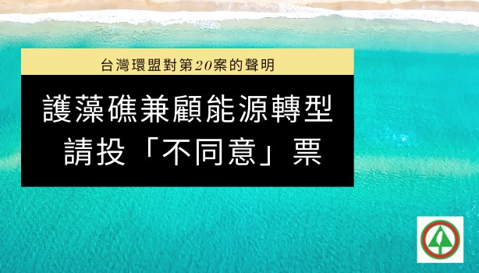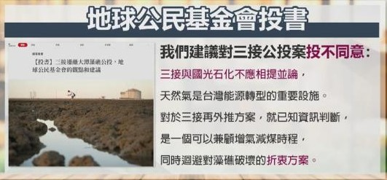地球公民和台灣環境保護聯盟相繼表態支持行政院的折衷方案

反萊豬公投，此案領銜人是國民黨立委林為洲。聽起來是食安問題，但其實也關乎到台灣在國際貿易上的誠信。

「你是否同意政府應全面禁止進口含有瘦肉精（萊克多巴胺等乙型受體素）豬隻之肉品、內臟及其相關產製品？」  
同意＝萊豬不可進口，影響國際貿易；不同意＝萊豬繼續進口，依然不可超過國際標準

萊克多巴胺是豬和牛的飼料添加物，可促進動物肌肉生長，使脂肪的生成量減少。萊克多巴胺水溶性高、 代謝快，約 90% 可在 24 小時內經由尿液或糞便排出體外，民進黨在 2020 開放含萊劑的美豬進口。馬英九在 2012 決定開放萊牛進口，當時民進黨大力反對，但後來萊劑國際標準訂定後民進黨就決定退讓。因為兩黨都知道國際標準擺在那，如果想和別人做生意就不能雙標。時至今日，台灣人早就吃了許多萊牛，但現在國民黨為了自己的政治利益，再度把萊克多巴胺搬上檯面，令人費解。

部分人認為，為什麼不能像產銷履歷把含有萊劑的豬肉標示出來，而不像現在只標示豬肉產地。因為萊克多巴胺是牲畜的飼料添加物， 而不是人類的食品添加物，不用如成分表一個一個列出來，就如同我們也不會知道農作物灑了什麼種農藥一樣。而部分美豬有使用萊劑，只要不吃美豬便不會吃到萊劑，因此沒必要差別待遇。那為什麼台灣豬不用萊劑？台灣豬好不容易等到口蹄疫能夠拔針出口，為了要和他國做出市場區隔而不用萊克多巴胺。日本和台灣一樣，皆是國內禁止使用萊劑養豬但開放進口，歐盟則因為不遵循國際標準，曾被美國告上 WTO，受到美國每年近三十億台幣的制裁。若是此案通過，可預見的是未來加入 CPTPP 或台美簽訂貿易協定時將更加困難。萊劑風險極小，但拒絕的代價巨大。

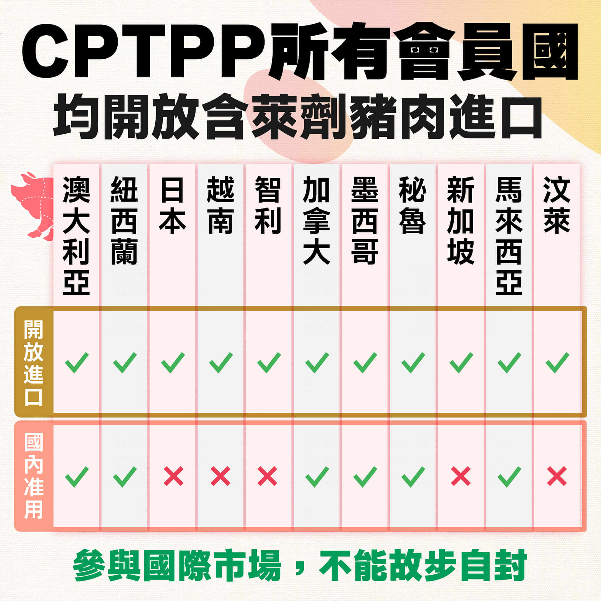圖源：農委會主委 陳吉仲

「你是否同意公民投票案公告成立後半年內，若該期間內遇有全國性選舉時，在符合公民投票法規定之情形下，公民投票應與該選舉同日舉行？」

公投綁大選，此案領銜人是國民黨前主席江啟臣。公投綁大選這樣的簡稱不太好，仔細審閱題目其實是說，通過的話，大選前六個月內成案的公投應與選舉合併舉行，但如果比六個月更之前就成案的話，一樣得在兩個選舉年之間的八月舉行公投，壓根沒有減少到選務工作，民眾依然要每年回鄉投票。而且不會有領銜人願意在六個月以外的時間送交連署書，這樣只會造成公投的公眾討論時間壓縮到六個月內。若只有兩、三個月，不只公眾討論時間不足，連選務人員都得急急忙忙規劃。

部分人認為連署階段就會有公眾討論，事實上媒體對於報導公投興致缺缺。像今年八月原訂要舉行的時間，社會還在因為疫苗和振興吵翻天，十月初大眾也都在討論陳柏惟的罷免案，根本沒什麼人在乎公投。這樣的公投題目在設計上有很大的問題，用公投來決定公投制度本身也是件弔詭的事。有些人表示通過之後應該以公投能夠綁大選作原則性的修法，我相信正、反雙方的出發點都是希望增加投票率，但在 2018 年嘗試實行一次公投綁大選後，人和事分開決定還是有其必要性。公眾討論比較不會聚焦在市長或總統要選誰、他們今天爬樹還是用屁股走路了沒，政治人物也較不會因為所屬政黨而不敢表態個人意見（如侯友宜和林姿妙表態不支持重啟核四）。

瑞士一年約有四次公投，同樣是人事脫鉤。我目前認為移轉投票（選前數個月申請居住地附近投票）是解決低投票率的有效作法，日前立法院已在進行初審，期待相關措施能夠更加完善。

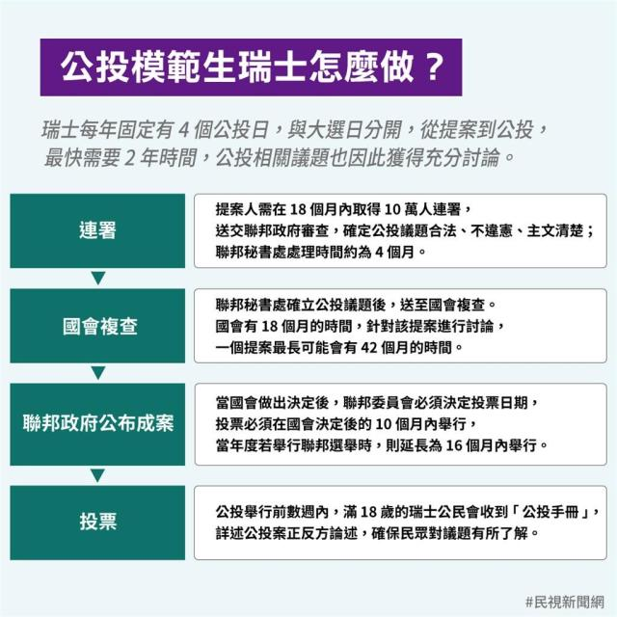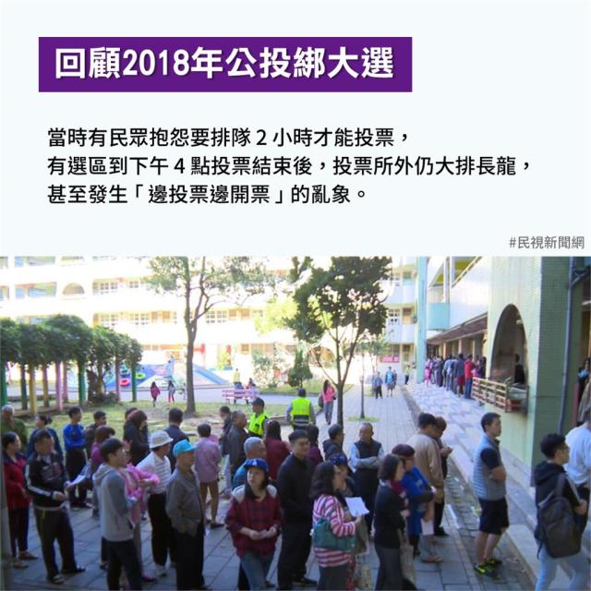2018 年地方選舉附帶公投多達十案，造成不少亂象

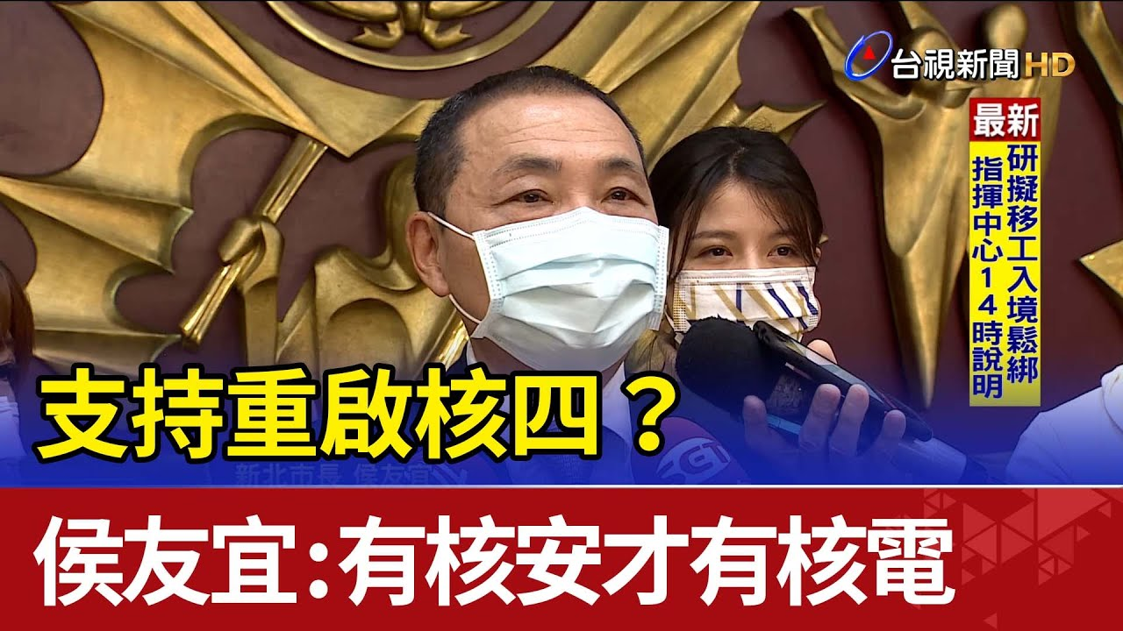核一、核二廠所在地的新北市，市長侯友宜不願正面表態支持重啟核四